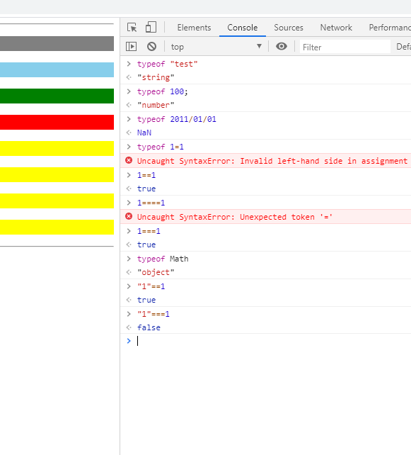

1==1 값만 비교하고 1===1은 데이터 타입까지 같이 비교한다.

<https://jquery.com/download/>

jquery는 자바스크립트 라이브러리이다.

write less, do more.

코드를 최소화해서 사용하자

[Download the compressed, production jQuery 3.4.1](https://code.jquery.com/jquery-3.4.1.min.js)

→ 이거는 압축버전이다.

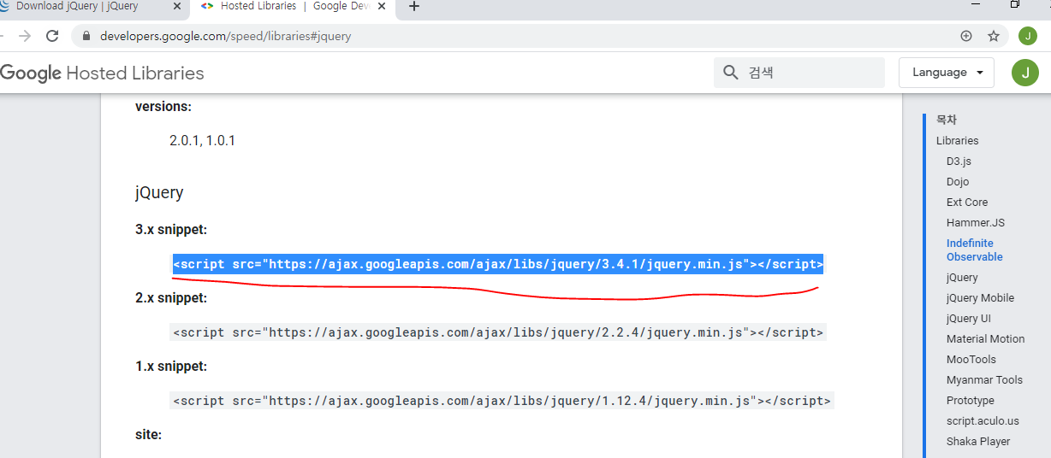

이거를 자바스크립트에 아래와 같이 넣어준다.

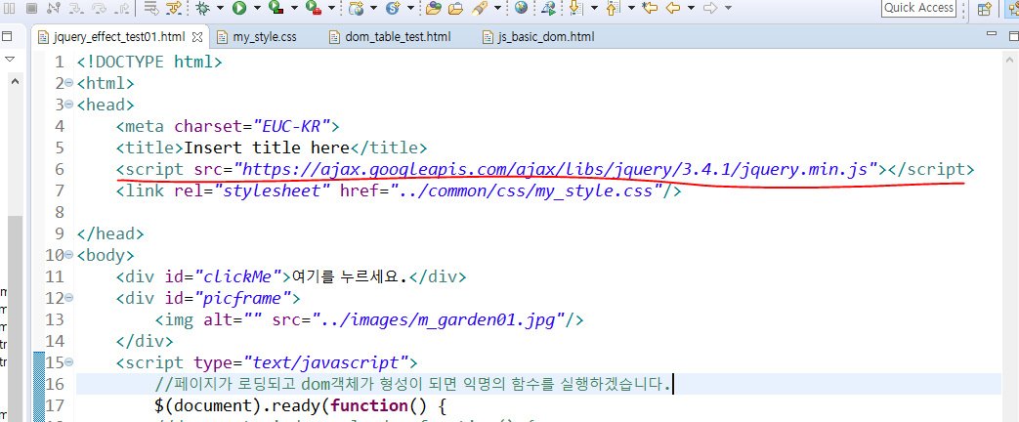

[**.click()**](https://api.jquery.com/click/)

Bind an event handler to the “click” JavaScript event, or trigger that event on an element.

[Manipulation](https://api.jquery.com/category/manipulation/) > [Copying](https://api.jquery.com/category/manipulation/copying/)

[**.clone()**](https://api.jquery.com/clone/)

.click 이벤트이다.

<https://jquery.com/>

-자바스크립트 라이브러리

1. DOM제어(Dom을 읽고 쓰는 것)

2. AJAX

3. EFFECT

jquery

라이브러리를 다운 받아서 쓰시던지

버전 잘 확인해서 사용하여야 한다.

jQuery selector를 다시 써볼 것